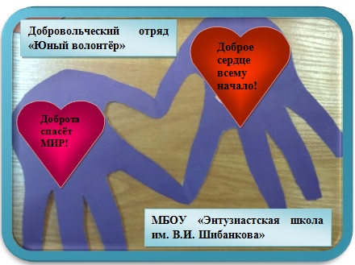
Портфолио отряда «Юный волонтёр»,
МБОУ «Энтузиастская школа им.В.И.Шибанкова», Владимирская область, Юрьев-Польский район, с.Энтузиаст. Руководитель: Сомова Светлана Алексеевна, учитель русского языка и литературы

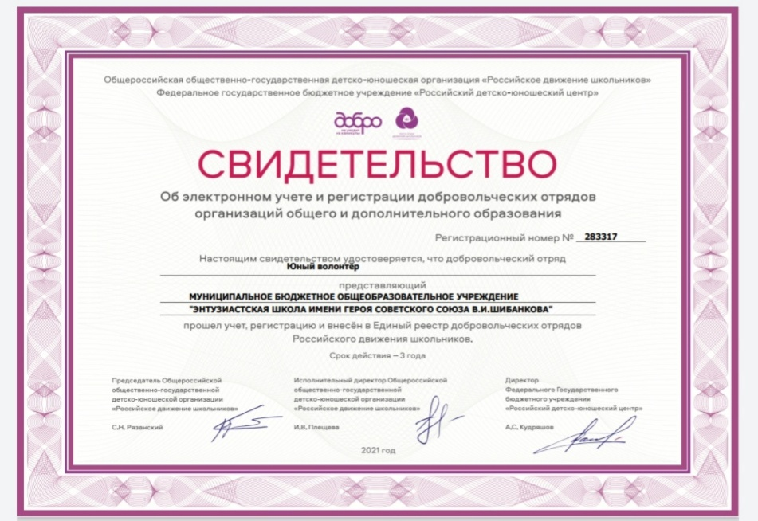

https://vk.com/club221350133

Полное название отряда
«Юный волонтёр», МБОУ «Энтузиастская школа им.В.И.Шибанкова»

Разделы по основным направлениям деятельности отряда

- «Дом без одиночества» (помощь одиноким пожилым людям)

1.Добровольческий отряд «Юный волонтёр» каждую неделю помогает одиноким пожилым людям в уборке по дому, в огороде, около дома. Иногда просят просто «поговорить по душам» – рассказывают о себе, вспоминают свою жизнь, передают накопленный опыт молодому поколению.
1. 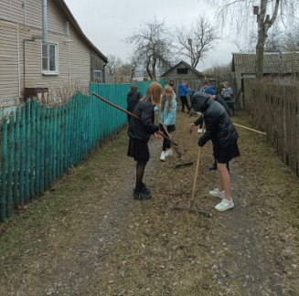 2. 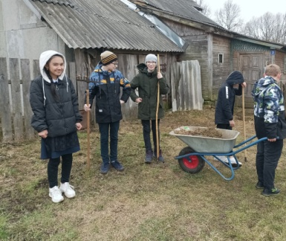 3. 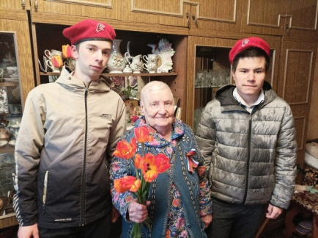
1.у Вавиловой Веры Ивановны
2.с Лидией Андреевной Сорочёнковой
3.у Анны Михайловны Чернышовой
https://vk.com/club221350133?w=wall-221350133_202%2Fall
трудовой десант «Помощь пожилым»

- «Герои живут рядом» (общение с ветеранами труда, воинами-интернационалистами, приглашения их на мероприятия в школу).
1.Проведение митинга памяти. Сотрудничество с первичной организацией РОИ ВОИ (председатель Сомова Валентина Геннадьевна)
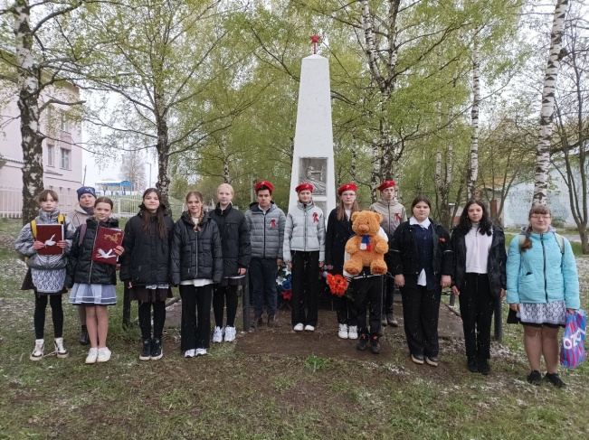
2.Школьники 15 февраля всегда посещают ветерана-афганца Орлова В.В. беседа «Ветеран Афганистана»
https://vk.com/club221350133?w=wall-221350133_171%2Fall

- «В кругу друзей»
(проведение бесед, информационных минуток, игр, соревнований для учащихся школы, акции, КТД, конкурсы, проектная деятельность).

1.Всероссийская акция «День книгодарения» https://vk.com/club221350133?w=wall-221350133_170%2Fall

2. Социальный проект «Испытание памятью» направлен на социальную поддержку ветеранов трудового фронта, пожилых людей. Региональный уровень – участие. Акция «Письмо солдату»
https://vk.com/id556724880?w=wall556724880_3197%2Fall

3. «Поздравительная открытка». Выход активистов с концертными номерами к дому ветерана (юбилеи, праздники). Поздравили с юбилеем Чернышову А.М.
https://vk.com/club221350133?w=wall-221350133_165%2Fall

4. «Интервью с волонтёром» Присоединились к проекту «БУС». С каждым участником проведено интервью.
https://vk.com/club221350133?w=wall-221350133_156%2Fall
https://vk.com/club221350133?w=wall-221350133_155%2Fall
https://vk.com/club221350133?w=wall-221350133_192%2Fall

5. Работа с особенными детишками. «День матери», «День доброты» ( и другие праздники): https://vk.com/club221350133?w=wall-221350133_139%2Fall
https://vk.com/club221350133?w=wall-221350133_143%2Fall
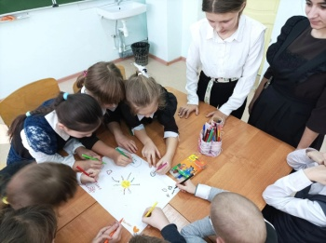

- «Вокруг тебя – мир»
(общественно полезная деятельность, ВНД, ОНД, мероприятия добра).

1.Начало года всегда проходит с вахты памяти у мемориальной доски выпускника Энтузиастской школы – Жевлаковича Станислава, награждённого Орденом Мужества посмертно – в день борьбы с терроризмом 3 сентября. (ЮНАРМИЯ. Возложение цветов. Минута молчания). 3 декабря – Всероссийская акция – День неизвестного солдата.
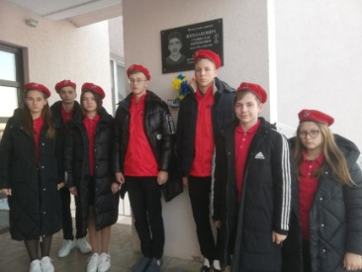

2.Школьники каждый год участвуют в осенней и весенней неделе добра. Юрьев-Польский район уже 6-ой раз подряд становится лучшим районом, какой проводит ОНД и ВНД. Здесь есть и наша заслуга.
https://vk.com/id556724880?w=wall556724880_3160%2Fall
ОНД «У обелиска чисто». Рядом со школой есть обелиск славы, построенный на деньги сельчан. Посвящён он тем, кто не вернулся из боёв Великой Отечественной войны. В этом году он был дополнен мемориальными плитами с фамилиями погибших. Дети содержат в чистоте и порядке территорию у обелиска. Здесь же проходят митинги скорби и победы.
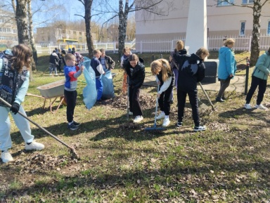

3. Развито и эконаправление. В чистоте содержим родник у Леса Победы. Каждый год принимаем участие в акции «Добрые крышечки».
https://vk.com/club221350133?w=wall-221350133_114%2Fall
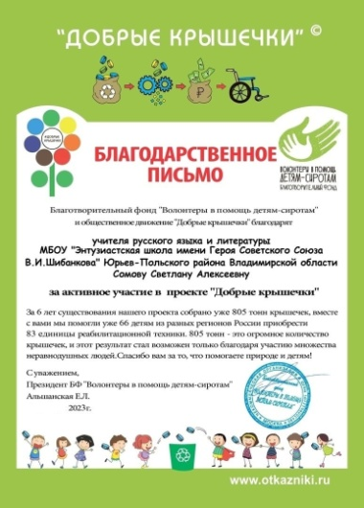

4. Также отрядовцы наводят порядок на местном погосте. Трудовой десант «Тихая моя родина» проходит осенью и весной. Родители всегда идут навстречу при организации этого десанта. Трудовой десант «Тихая моя родина».
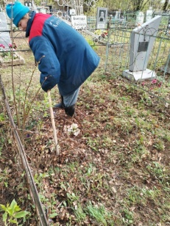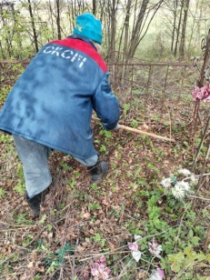

5. Отряд «Юный волонтёр» постоянный участник конкурсных проектов разных уровней. Всероссийский литературный конкурс сочинений «Дети про животных, дети для животных» - 1 место.
https://vk.com/club221350133?w=wall-221350133_149%2Fall
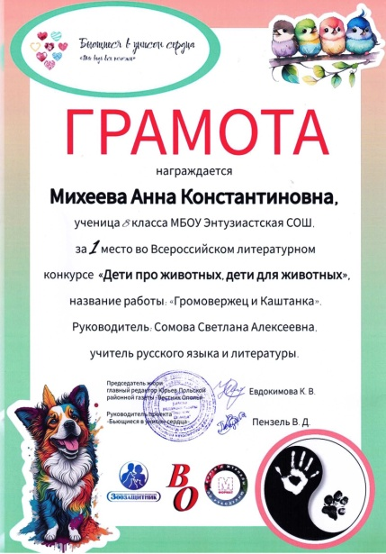

6. Участвовали в «БлагоДАРительном марафоне»
https://vk.com/club221350133?w=wall-221350133_73%2Fall

7. Приняли участие в акции Министерства Просвещения «Вместе с ветераном».
https://vk.com/club221350133?w=wall-221350133_205%2Fall
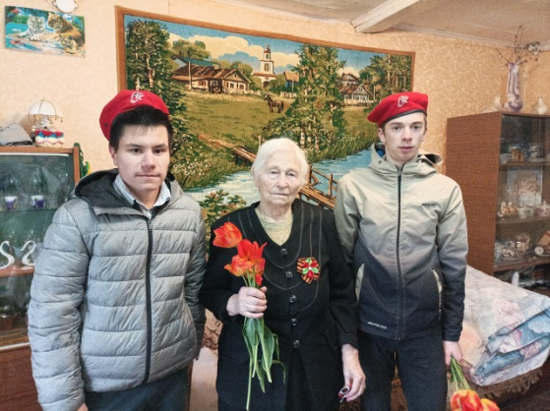
8.Марафон добрых дел (РДДМ. Движение Первых). Благо Дари.
https://vk.com/club221350133?w=wall-221350133_198%2Fall

Перспективы деятельности отряда и экоотряда «Юный волонтёр»
1.Облагораживание центрального парка отдыха в с.Энтузиаст (ул.Ст.Жевлаковича) и территории «Лес Победы»
2.Шефство над ветеранами трудового фронта
3.Приведение в порядок территории родника в с.Энтузиаст (ул.Центральная)
4.Поддержание чистоты и порядка у обелиска славы (ул.Центральная)
5.Поддержание чистоты и порядка в релакс-зоне на пляже. (территория берега р.Гзы)
6.Продолжить совместную работу с отрядом «БУС» - «Бьющиеся в унисон сердца» (работа с особенными детьми)
7.Продолжить выходные коммуникативные акции «Концерт для ветерана»

Наградные материалы по работе школьного отряда «Юный волонтёр»

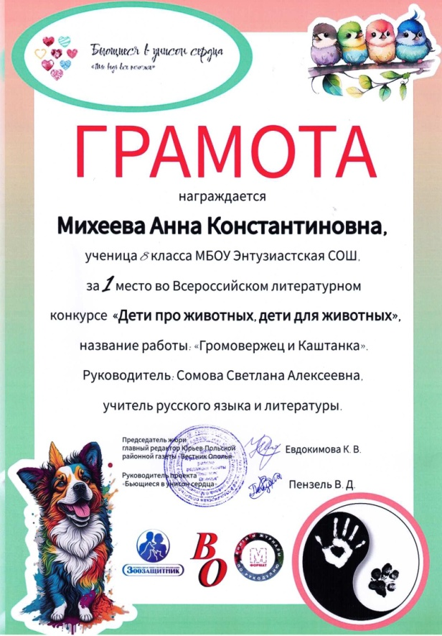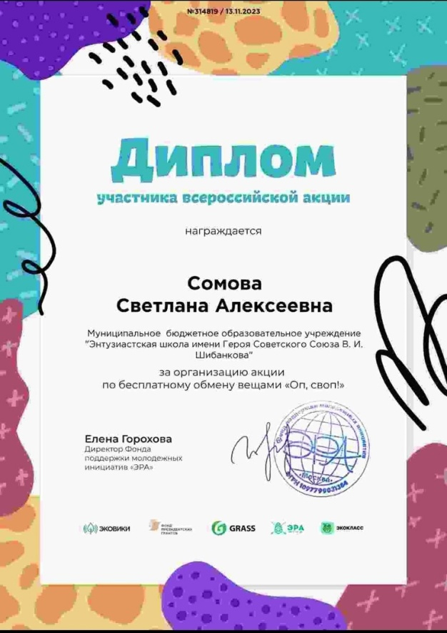

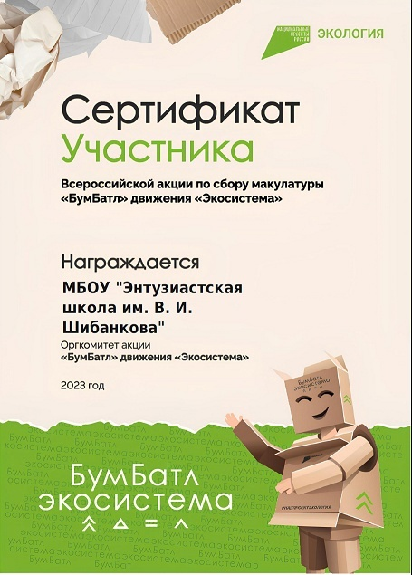
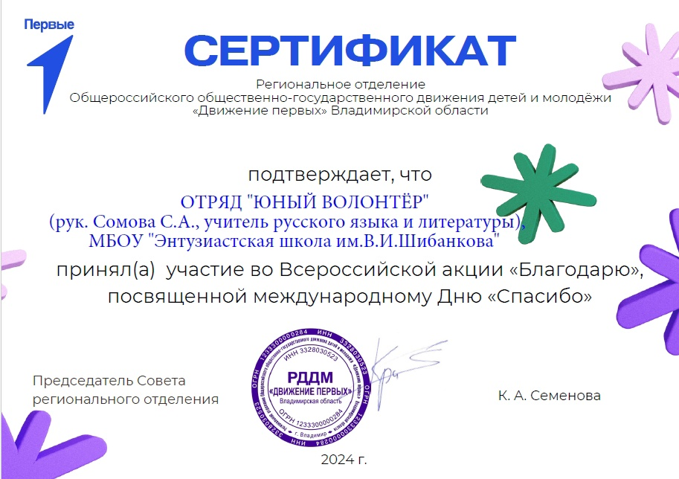

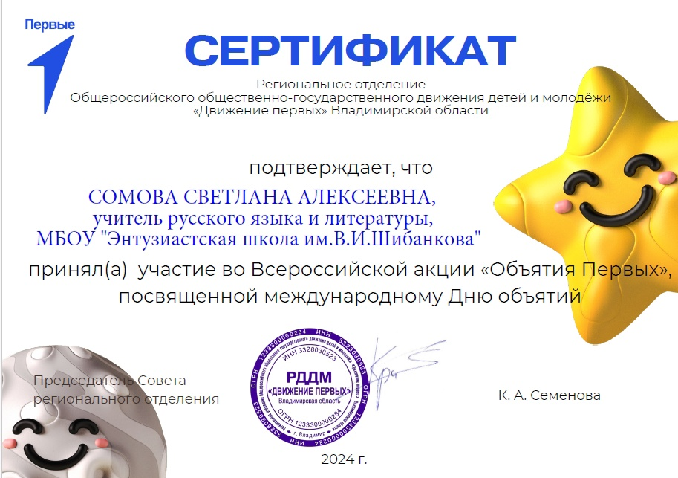

Ссылки на социальные сети
(дополнительная информация)
https://vk.com/club221350133 страничка в ВКонтакте

